SIP3.0.1产品发布说明书


深信服科技股份有限公司

拟制 | xxx，xxx | 日期
审核 |  | 日期

目 录
第1章 发布说明 3
第2章 新功能/新特性 3
第3章 新功能特性说明 3
3.1 探针支持从平台侧在线升级 3
3.2 安全检测日志检索优化 5
3.3 访问记录检索优化 7
3.4 大屏（外连风险监控大屏/外部攻击态势大屏）优化 9
3.5 平台增加运维功能：运行状况/故障日志 11
3.6 探针的业务弱点和网站攻击日志，支持记录MAC地址 13
3.7 探针序列号改动 13
3.8 探针和平台安全漏洞修复 14
第4章 注意事项 14
4.1 平滑升级注意事项 14

- 发布说明
软件名称 | SIP-安全感知平台
软件版本 | 3.0.1
发布日期 | 2018年3月14日
项目负责人 | 刘启成/李广隆
审核发布人 | 暂无
版本说明 | 标准化版本，解决当前产品线在标准化过程中存在的障碍。
- 新功能/新特性
序号 | 版本新增或是修改的功能/特性
1 | 探针支持从平台侧在线升级
2 | 安全检测日志检索优化
3 | 访问记录检索优化
4 | 大屏（外连风险监控大屏/外部攻击态势大屏）优化
5 | 平台增加运维功能：运行状况/故障日志
6 | 支持探针的业务弱点和网站攻击日志记录MAC地址
7 | 探针序列号改动
8 | 探针和平台安全漏洞修复

- 新功能特性说明
  - 探针支持从平台侧在线升级
探针接入到平台后，把平台作为升级服务器，定时自动从平台升级适合的探针软件升级包。
- 导入软件升级包：
在【系统设置->升级管理->潜伏威胁探针升级】，导入软件升级包；
- 导入后，会展示支持升级的版本；
注意事项：这个功能是3.0.1做的，所以3.0.1之前的探针版本不支持从感知平台升级软件包；

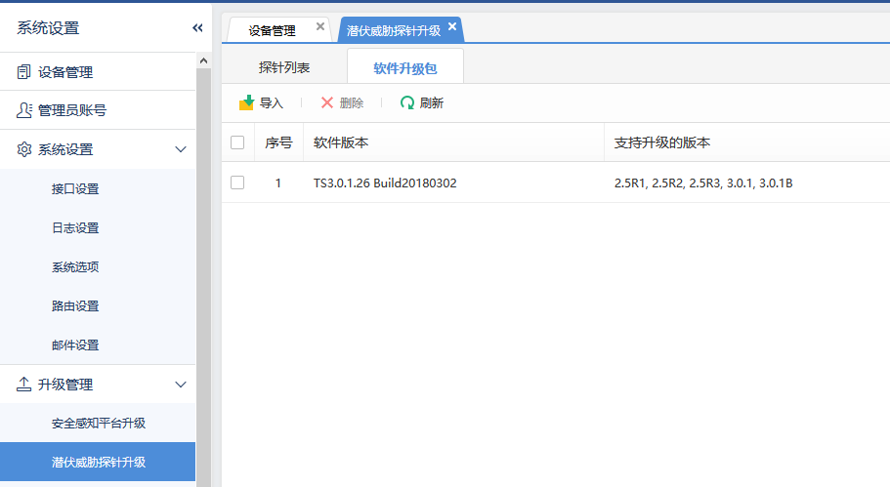

- 在探针列表，可以查看当前探针的升级状态；
如果出现暂未同步，请看提示；

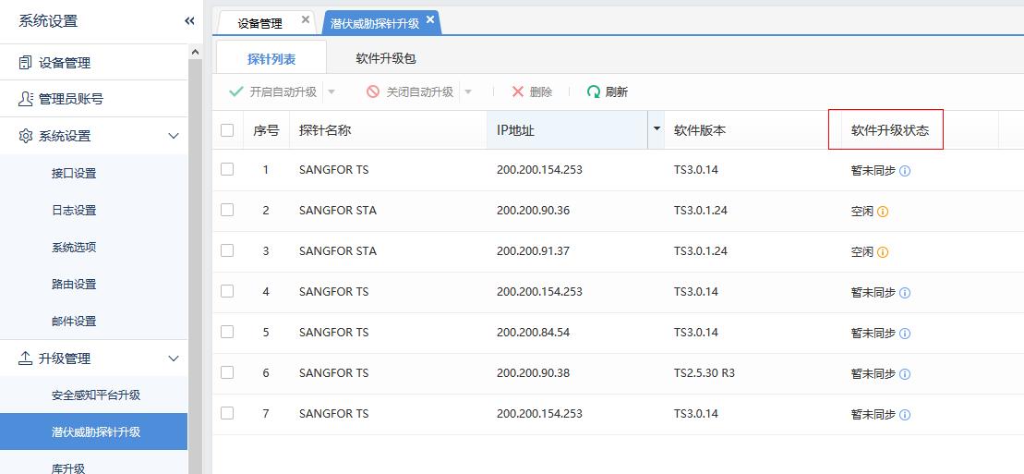

  - 安全检测日志检索优化
优化查询入口，从方便客户角度出发合理安排按钮；
其中，网站攻击/漏洞利用攻击/僵尸网络/业务弱点等常用类型，让客户快速定位到所需要的日志。
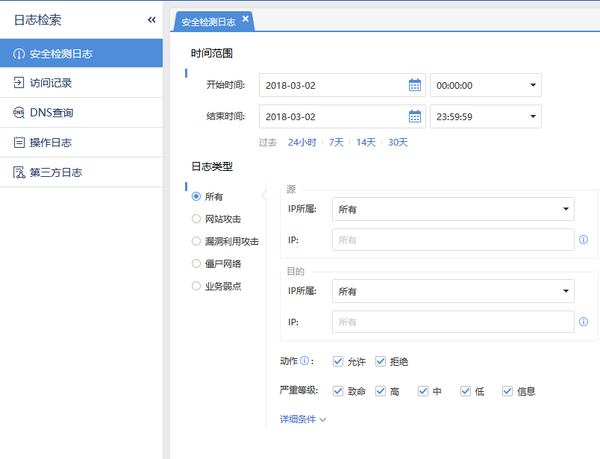
从主机信息/检测信息/数据包内容，把日志查询结果展示得更形象更细致。

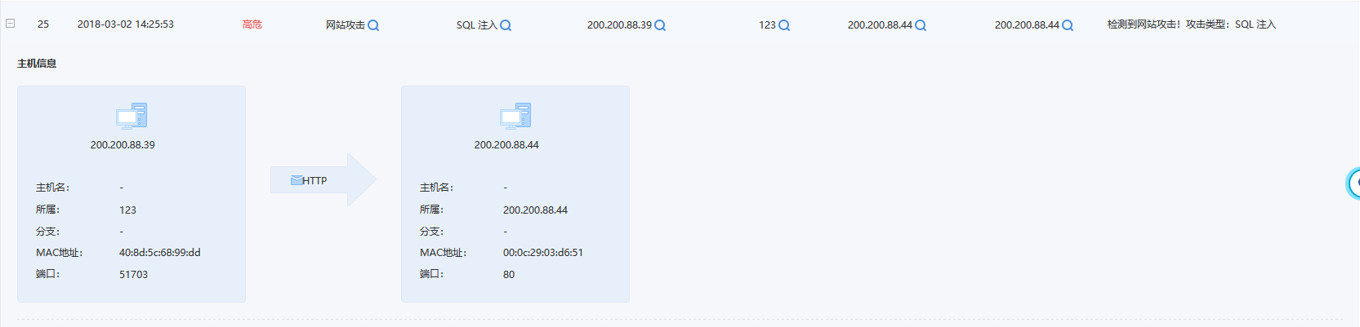
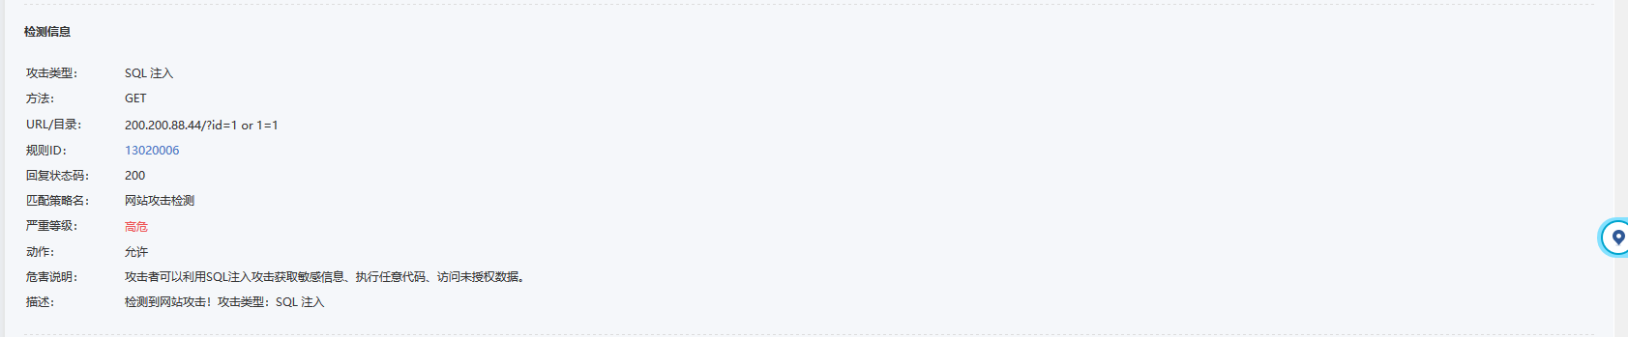
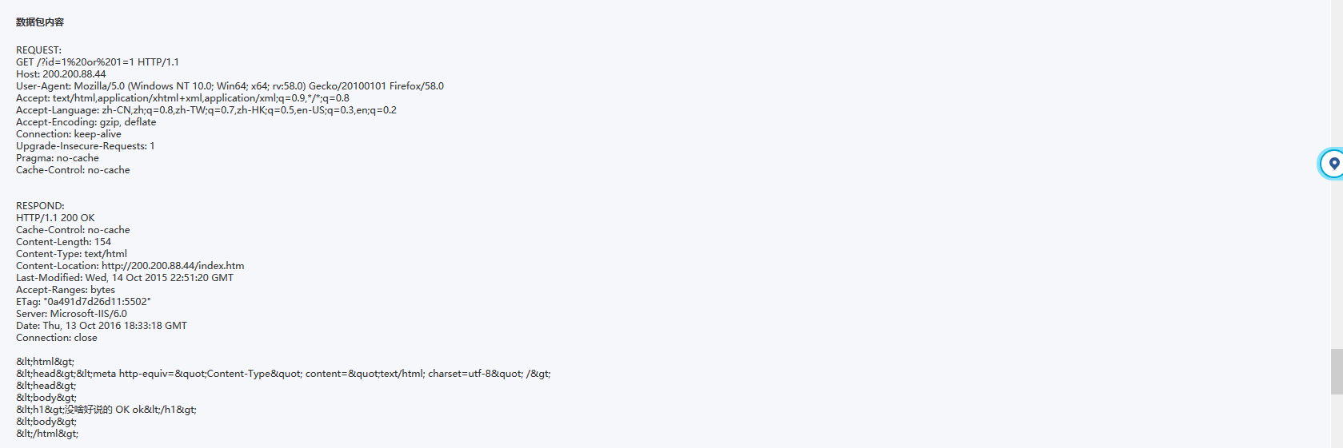

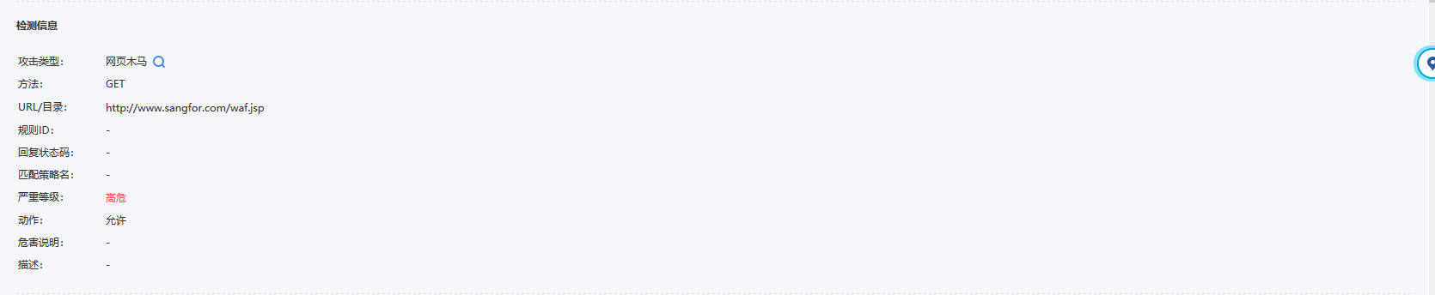
  - 访问记录检索优化
优化查询入口，从方便客户角度出发合理安排按钮；

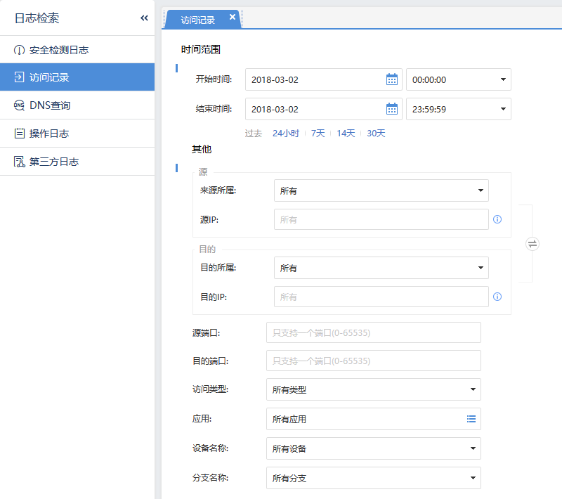

从主机信息/检测信息，把日志查询结果展示得更形象更细致。

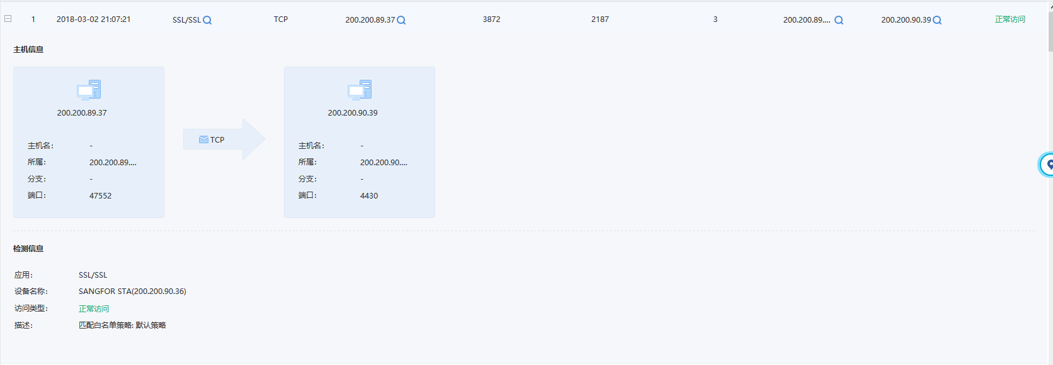

  - 大屏（外连风险监控大屏/外部攻击态势大屏）优化

1.【业务外连风险大屏】修改为【外连风险监控大屏】，展示业务和终端的外连威胁数据；

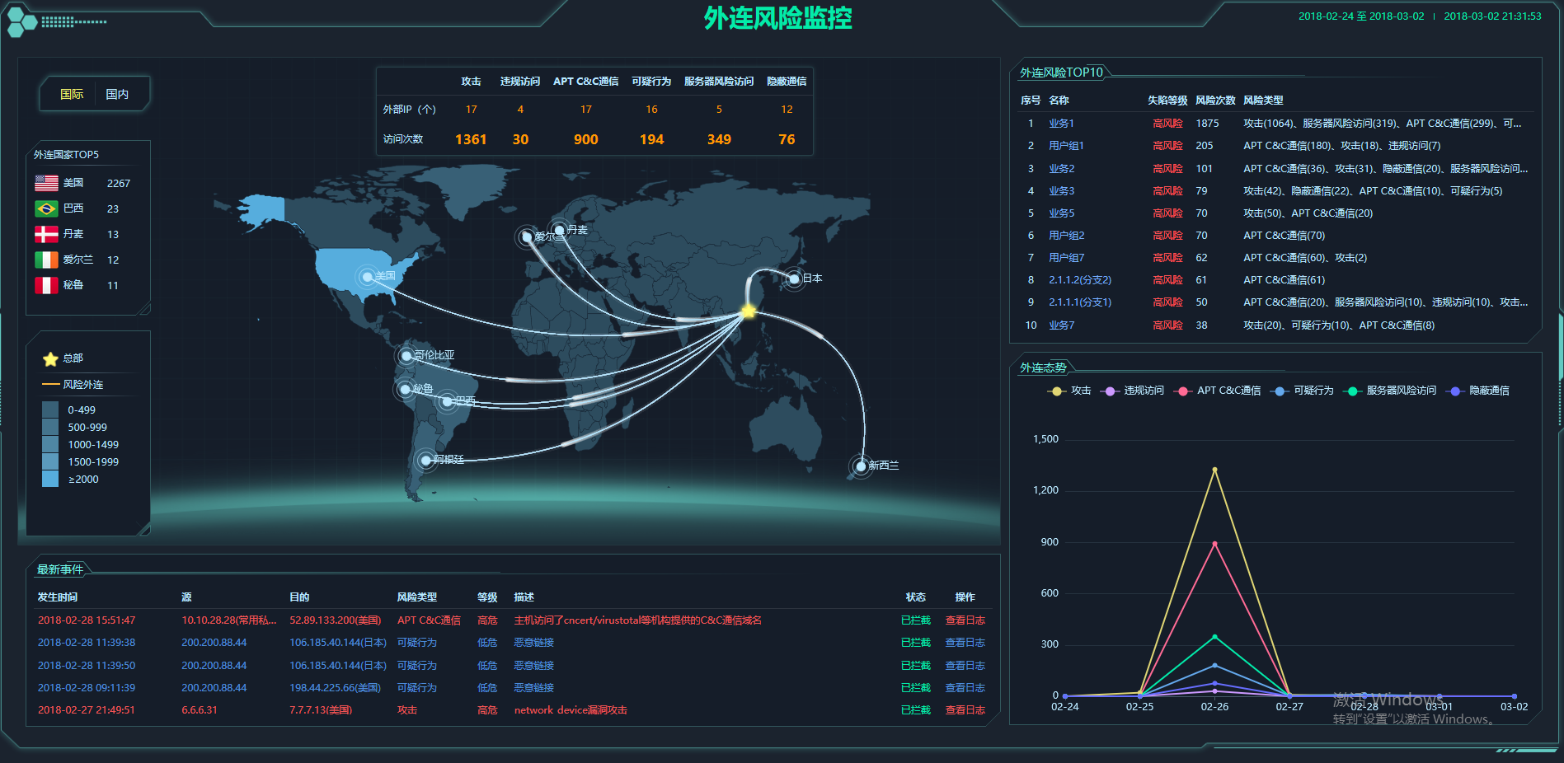

2.以下展示框，展示国际和国内合并的数据；
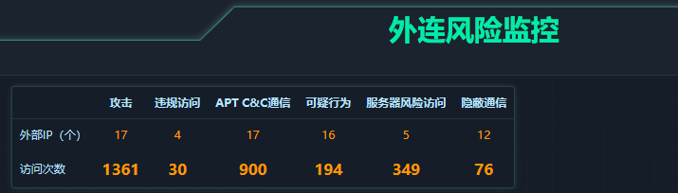

3.大屏设置增加支持：
（1）统计周期，支持自定义，上限是180天；
（2）内网主机，支持业务和终端的组合展示；
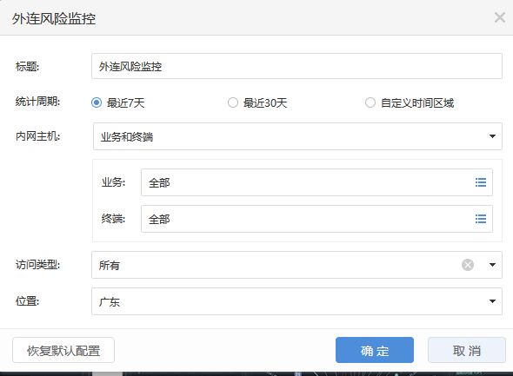

【外部攻击态势大屏】
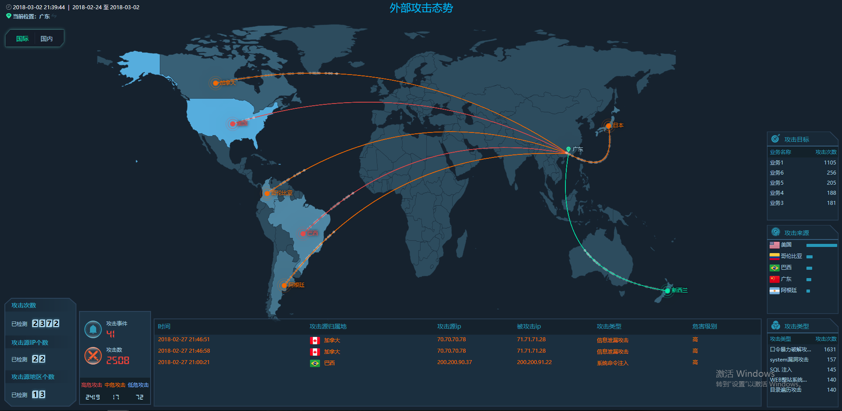
- 去掉了左边的攻击总数/攻击总IP数的统计；
2.大屏设置，增加支持统计周期，支持自定义，上限是180天；

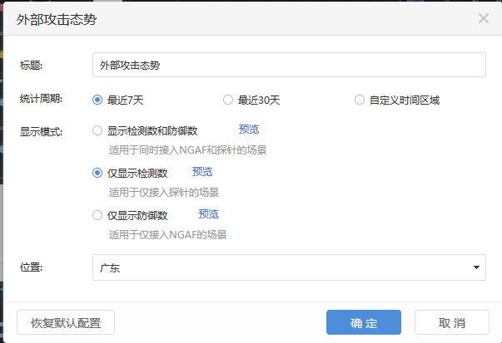

  - 平台增加运维功能：运行状况/故障日志

1.平台运行状态：支持查看平台CPU/内存/磁盘使用率/核心进程资源占用状态；
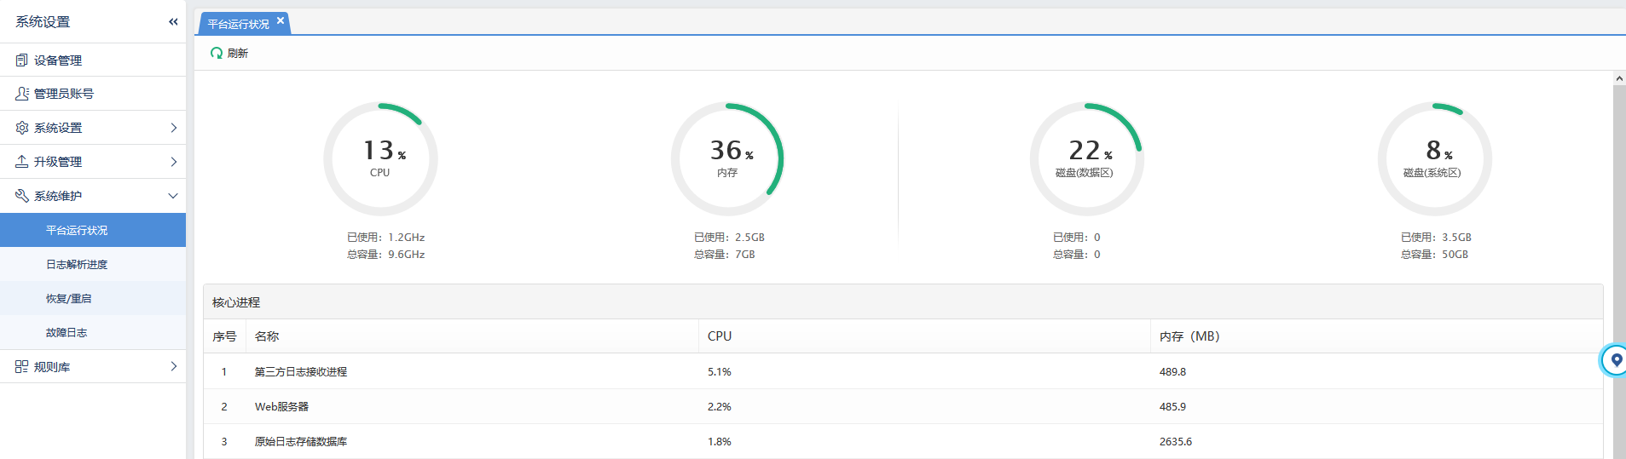

- 支持查看日志解析进度；
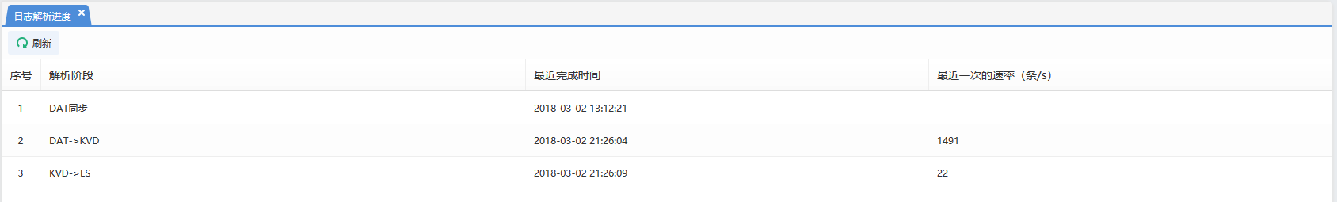

- 故障日志：支持从页面查询故障日志，方便客服快速定位问题；
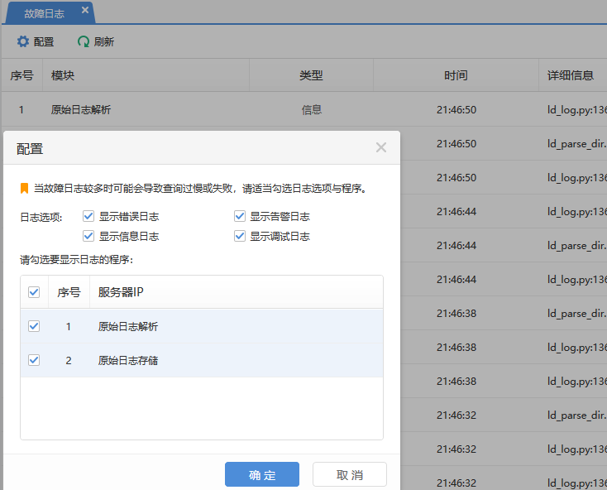

  - 探针的业务弱点和网站攻击日志，支持记录MAC地址
在【日志检索->安全检测日志】支持查看源目的主机的MAC地址，方便定位问题主机。
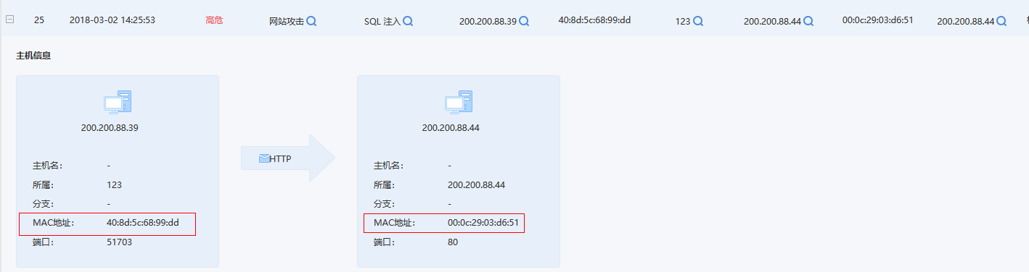

注：探针支持记录MAC地址的日志类型有 网站攻击/漏洞利用攻击/僵尸网络（除异常连接外）/业务弱点

  - 探针序列号改动
不开启网关序列号，探针无法进行安全监测和违规访问监测；
注：平滑升级的客户，务必检查网关序列号是否开启，以免影响探针使用。
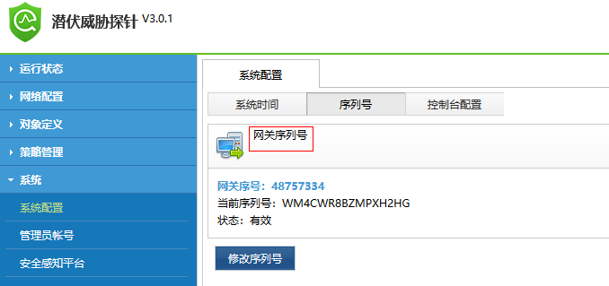

3.8 探针和平台安全漏洞修复
解决了探针和平台被安全扫描软件扫描出来的漏洞，安全扫描软件包括appscan、wvs、burp_suite、nessus、zap、绿盟极光自助扫描。

- 注意事项
  - 平滑升级注意事项
- 由于更新ES数据库机制，平滑升级场景下，会有半小时到两小时
前台日志查询中查不到新的日志。
- 僵尸网络-->异常流量类型，大部分功能不支持记录MAC地址，比如：SYN洪水攻击、UDP洪水攻击、DNS洪水攻击、ICMP洪水攻击、端口扫描、nmap扫描。

